Фәрит Мөхәммәтшин төзәтмәләр кертелгәннән соң тормыш ничек үзгәрәчәген сөйләде

Дәүләт Советы Рәисе сәламәтлек саклау өлкәсенә, медицина хезмәткәрләренә күбрәк игътибар биреләчәген әйтте.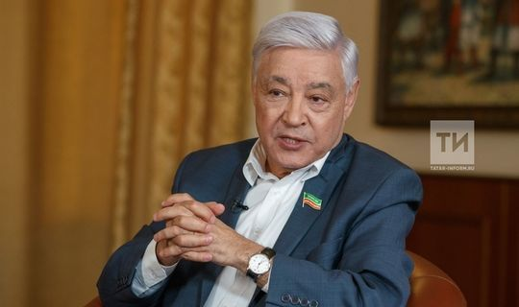
Гомумроссия тавыш бирүенең матбугат үзәгендә Татарстан Республикасы Дәүләт Советы Рәисе Фәрит Мөхәммәтшин илнең төп законына төзәтмәләр кертелгәннән соң тормыш ничек үзгәрәчәген сөйләде.
«Эш группасында узган дискуссияләрдән соң ышанып әйтәм: беренче чиратта үзгәрешләр Россия Федерациясе гражданарын социаль яклауга юнәлтелгән. Сәламәтлек саклау өлкәсенә, медицина хезмәткәрләренә күбрәк игътибар биреләчәк. Димәк, финанслау артачак һәм файдалана алу мөмкинлеге артачак. Кешеләрнең үз-үзләрен тоту тәртибен һәм дарулар булдыру пандемияне бетерергә ярдәм итәчәк», — ди ул.
Кешеләрне эшсезлек мәсьәләсе борчуын ассызыклады. «Хөкүмәт эш урыннарын булдыру һәм кредитлар алу мөмкинлеген арттыру, яңа бизнес ачу мөмкинлеген булдыру өчен 5 триллионга якын суммага программа төзи. Бу чаралар Россия халкының тормышы тизрәк элекке ритмга кайтару өчен эшләнә», — ди Дәүләт Советы Рәисе
Мөхәммәтшин Конституциягә беренче тапкыр эшләүче кешеләрнең хезмәт хакының минималь хезмәт хакыннан ким була алмавы турында язылуы турында әйтте. «Хәзер бу — югары закон», — дип ассызыклады ул.
03.07.2020 ел

